الموقع الالكتروني

زهران للتدريب والاستشارات

الألوان الأساسية :



الفونت :

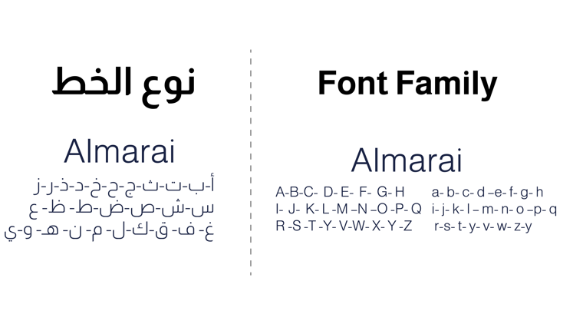

اللوغو





عناوين صفحات السوشيال ميديا

<https://www.facebook.com/Zahran.consulting>

<https://twitter.com/ZahrnConsulting>

<https://www.instagram.com/zahranconsulting/>

<https://www.linkedin.com/in/waheedzahran/>

<https://www.youtube.com/channel/UCSWgwiO-4G4abYSbjFqQmag>

القائمة الرئيسية للموقع :

1. الرئيسة (Home Page)
2. من نحن
3. البرامج التدريبية : تفتح صفحة البرامج التدريبية والتي ستحتوي على قائمة بالبرامج التدريبية الموجودة في الموقع على الشكل التالي



عند الضغط على تحميل البروشور يتم تحميل ملف PDF يحتوي على تفاصيل عن الدورة

عند الضغط على : تسجيل يتم فتح صفحة للتسجيل وهي عبار عن نموذج يحتوي الحقول التالية:

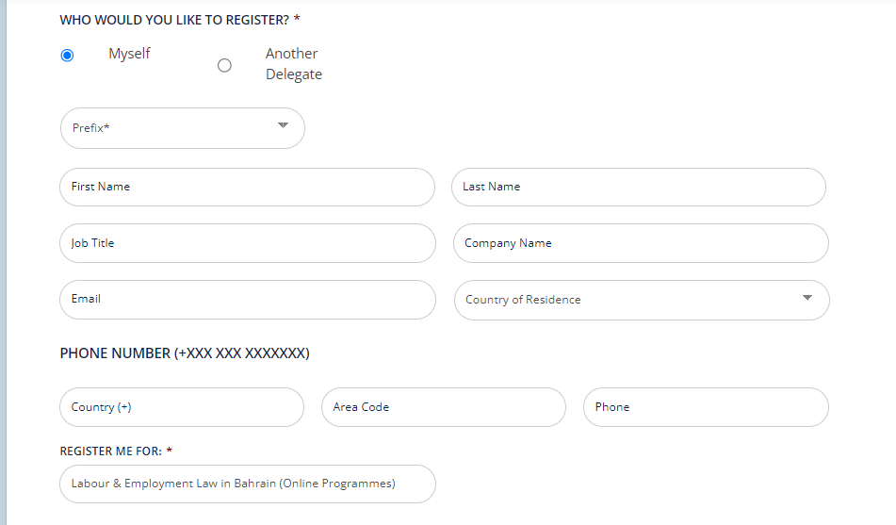

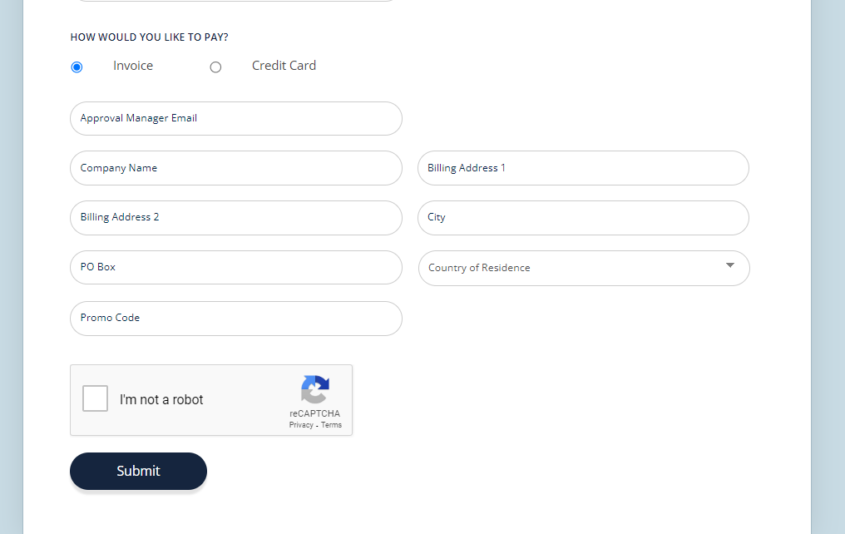

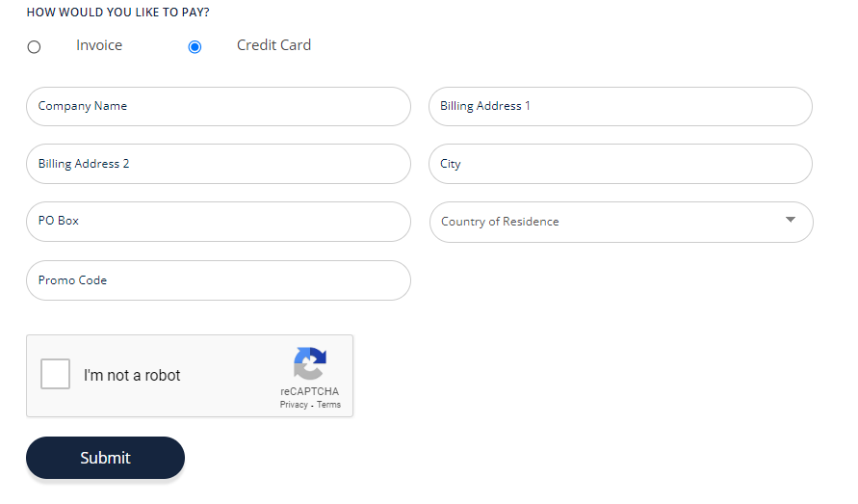

1. الاستشارات
2. المقالات (المدونة)
3. مصادر ( سيكون فيها ملفات يمكن للزائر المسجل في الموقع تحميلها )
4. اتصل بنا : تفتح صفحة جديدة فيها معلومات الاتصال بالإضافة الى نموذج للاتصال يقوم الشخص بتعبئته ان شاء

بحيث يحتوي الحقول التالية

* الاسم : الزامي
* البريد الالكتروني : الزامي
* رقم الهاتف الجوال : غير الزامي
* العنوان غير الزامي

1. 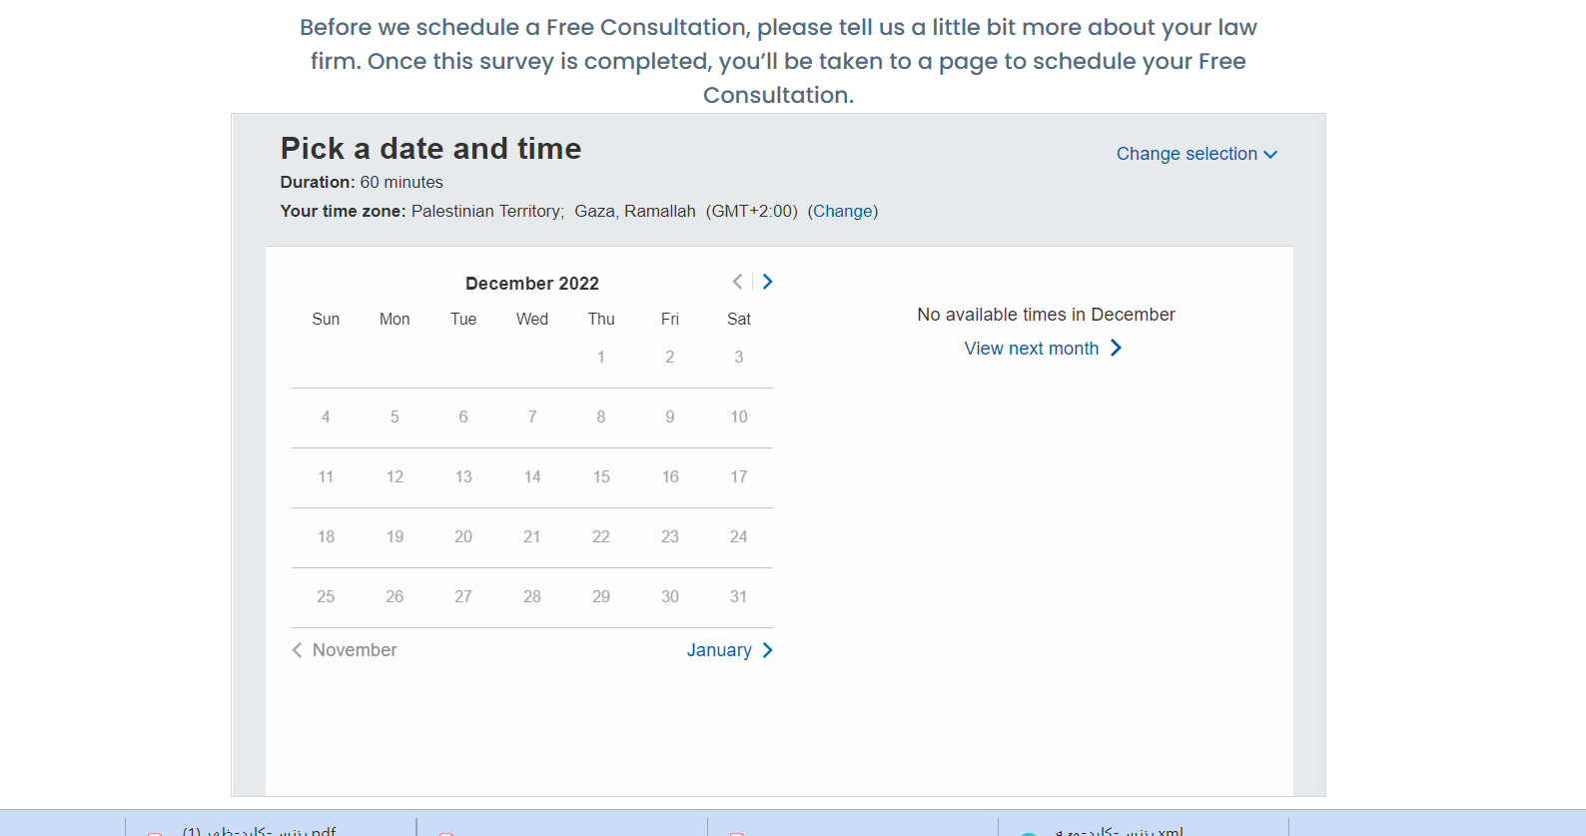احجز موعد لاستشارة مجانية : يؤدي هذا العنصر الى نموذج رزنامة كاليندلي الخاص بنا ومنه يتم الضغط على التاريخ والموعد المتاح للاستشارة وتعبئة التموذج

سيكون أيضا في الصفحة الرئيسية إمكانية لتسجيل أعضاء جدد ودخول الأعضاء المسجلين ( Register or Login )

اسم المستخدم الخاص بك هو

MohamedRamadan

كلمة السر AroL@5H#(B3iaDo8U!Opvn8S